重 庆 大 学

学 生 实 验 报 告

实验课程名称 算法设计与分析

开课实验室 DS1501

学 院 大数据与软件学院 年级22专业班软件工程2班

学 生 姓 名 潘铷葳 学 号 20221982

开 课 时 间 2023 至 2024 学年第 2 学期

总 成 绩
教师签名 | 付春雷

大数据与软件学院制
《算法设计与分析》实验报告

开课实验室：DS1501 2024年 5 月 21 日
学院 |  | 大数据与软件学院 | 年级、专业、班 |  | 22软工2班 | 姓名 | 潘铷葳 |  | 成绩
课程  名称 |  | 算法设计与分析 |  | 实验项目  名 称 | 分治法实验 |  |  | 指导教师 |  | 付春雷
教师评语 | 教师签名：  年 月 日
- 实验目的
- 掌握分治法的设计思想，包括分治法解决的问题特征、分治法的求解过程。
- 熟练掌握“众数问题算法”的实现，熟练掌握“一个整数数组划分为两个子数组问题算法”的实现，提供输入案例检测算法的正确性。
- 学会分析上述分治类算法的时间复杂性。
- 主要任务：实现教材配套实验指导书“第2章 2.3.2小节 求解众数问题算法”和“第2章 2.3.5小节 求解一个整数数组划分为两个子数组问题算法”。

二、使用仪器、材料
PC微机；
Windows 操作系统，VS2015编译环境（不限）；

三、实验步骤
问题一：
1.定义全局变量：
定义两个全局变量num和maxcnt分别存放众数及其出现次数。
2.编写辅助函数：
编写countOccurrences函数，用于计算指定元素在数组的某个子区间内出现的次数。
3.编写求众数函数：
编写Getmaxcnt函数，通过递归和分治法计算众数。具体步骤如下：
- 确定中间位置mid
- 计算中间位置元素的重数
- 如果找到更大的重数，则更新众数及其重数
- 递归处理左子数组和右子数组
4.编写主函数：
在main函数中：
- 定义并初始化一个递增有序的整数数组
- 输出初始数组
- 调用Getmaxcnt函数求解众数
- 打印众数及其重数

问题二：
- 设计算法：
采用递归快速排序思想，通过Partition函数找到第n/2小的元素，将数组划分为两个部分：前半部分和后半部分。然后计算这两个部分的元素和的差值。
2.编写辅助函数
编写Partition函数，以arr[low]为基准进行划分，使得基准左侧的元素都小于等于基准，右侧的元素都大于等于基准。该函数返回基准的位置。
3.编写求解函数
编写Solve函数，通过递归快速排序思想，找到第n/2小的元素。然后将数组分为两部分，并计算这两个部分的元素和的差值。
4.编写输出函数
编写display函数，输出数组指定范围内的元素。
5.编写主函数
编写main函数，定义测试数据，调用上述函数进行求解并输出结果。

四、实验过程原始记录(数据、图表、计算等)
问题一
代码：
- #include <iostream>

- // 定义全局变量，存放众数及其重数
- int num;
- int maxcnt = 0;

- // 辅助函数：计算某个元素在数组中的重数
- int countOccurrences(int a[], int low, int high, int value) {
- int count = 0;
- for (int i = low; i <= high; ++i) {
- if (a[i] == value) {
- ++count;
- }
- }
- return count;
- }

- // 求众数函数
- void Getmaxcnt(int a[], int low, int high) {
- if (low <= high) {
- // 确定中间位置
- int mid = (low + high) / 2;

- // 计算中间元素的重数
- int cnt = countOccurrences(a, low, high, a[mid]);

- // 如果找到更大的重数，则更新众数及其重数
- if (cnt > maxcnt) {
- num = a[mid];
- maxcnt = cnt;
- }

- // 递归处理左子数组和右子数组
- Getmaxcnt(a, low, mid - 1);
- Getmaxcnt(a, mid + 1, high);
- }
- }

- int main() {
- // 定义一个递增有序的整数数组
- // int a[] = {1, 2, 2, 2, 3, 3, 3, 5, 5, 5, 6, 6, 6, 6, 6};
- int a[] = {1, 2, 2, 2, 3, 3, 3, 3, 4, 4, 4, 5, 5, 5, 5, 5, 6, 6, 7, 8, 8, 8, 9, 9, 9, 10, 10, 10, 10, 10};
- int n = sizeof(a) / sizeof(a[0]);

- // 打印初始数组
- std::cout << "求解结果" << std::endl;
- std::cout << "递增序列为：";
- for (int i = 0; i < n; ++i) {
- std::cout << a[i] << " ";
- }
- std::cout << std::endl;

- // 求众数
- Getmaxcnt(a, 0, n - 1);

- // 打印结果
- std::cout << "众数：" << num << "，重数：" << maxcnt << std::endl;

- return 0;
- }
运行结果：
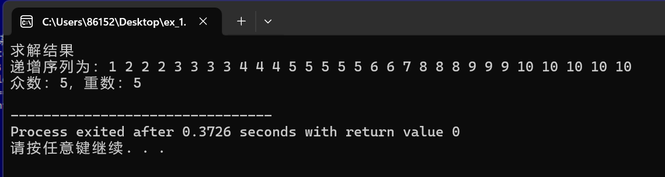
代码函数：
countOccurrences 函数：计算某个元素在数组中的重数。
Getmaxcnt 函数：找出数组中的众数及其重数。
main 函数：程序的入口，定义测试数据，调用 Getmaxcnt 函数求解众数，并输出结果。
测试数据：
{1, 2, 2, 2, 3, 3, 3, 3, 4, 4, 4, 5, 5, 5, 5, 5, 6, 6, 7, 8, 8, 8, 9, 9, 9, 10, 10, 10, 10, 10}

问题二
代码：
- #include <iostream>

- // 辅助函数：以a[low]为基准进行划分
- int Partition(int arr[], int low, int high) {
- int i = low, j = high;
- int pivot = arr[low];
- while (i < j) {
- while (i < j && arr[j] >= pivot) {
- --j;
- }
- arr[i] = arr[j];
- while (i < j && arr[i] <= pivot) {
- ++i;
- }
- arr[j] = arr[i];
- }
- arr[i] = pivot;
- return i;
- }

- // 求解算法：找到第n/2小的元素并划分数组
- int Solve(int arr[], int n) {
- int low = 0, high = n - 1;
- bool flag = true;

- while (flag) {
- int i = Partition(arr, low, high);
- if (i == n / 2 - 1) {
- flag = false;
- } else if (i < n / 2 - 1) {
- low = i + 1;
- } else {
- high = i - 1;
- }
- }

- int s1 = 0, s2 = 0;
- for (int i = 0; i < n / 2; ++i) {
- s1 += arr[i];
- }
- for (int i = n / 2; i < n; ++i) {
- s2 += arr[i];
- }

- return s2 - s1;
- }

- // 输出数组元素
- void display(int arr[], int low, int high) {
- for (int i = low; i <= high; ++i) {
- std::cout << arr[i] << " ";
- }
- std::cout << std::endl;
- }

- int main() {
- std::cout << "实验结果:\n";

- // 第1个测试数据
- int a[] = {1, 3, 5, 7, 9, 2, 4, 6, 8};
- int n = sizeof(a) / sizeof(a[0]);
- std::cout << "初始序列 A: ";
- display(a, 0, n - 1);
- std::cout << "求解结果: " << Solve(a, n) << std::endl;
- std::cout << "划分结果 "<<std::endl;
- std::cout <<"A1: ";
- display(a, 0, n / 2 - 1);
- std::cout << "A2: ";
- display(a, n / 2, n - 1);

- // 第2个测试数据
- int b[] = {1, 3, 5, 7, 9, 10, 2, 4, 6, 8};
- int m = sizeof(b) / sizeof(b[0]);
- std::cout << "初始序列 B: ";
- display(b, 0, m - 1);
- std::cout << "求解结果: " << Solve(b, m) << std::endl;
- std::cout << "划分结果 "<<std::endl;
- std::cout <<"B1: ";
- display(b, 0, m / 2 - 1);
- std::cout << "B2: ";
- display(b, m / 2, m - 1);

- return 0;
- }
运行结果：
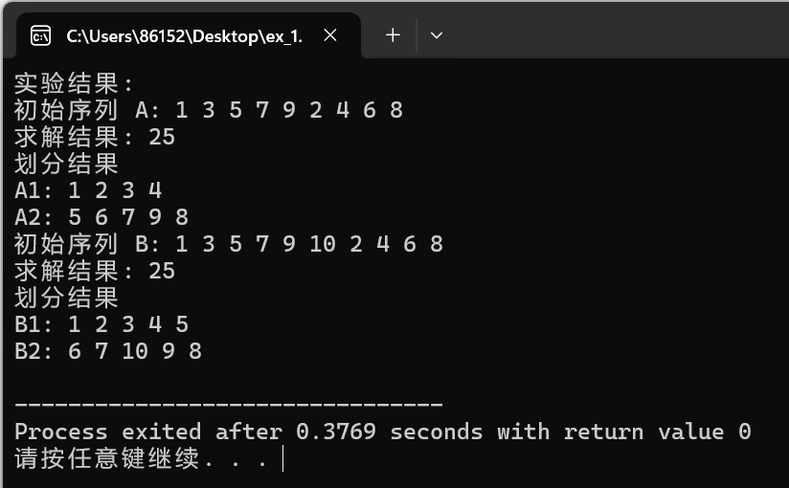
代码函数：
Partition函数：以arr[low]为基准进行划分，使得基准左侧的元素都小于等于基准，右侧的元素都大于等于基准。
Solve函数：通过递归快速排序思想，查找第n/2小的元素，将数组分为两部分。计算前半部分和后半部分的元素之和，并返回它们的差值。
display函数：输出数组指定范围内的元素。
main函数：定义测试数据，调用上述函数进行求解并输出结果。
测试数据：
测试数据1：{1, 3, 5, 7, 9, 2, 4, 6, 8}
测试数据2：{1, 3, 5, 7, 9, 10, 2, 4, 6, 8}

五、实验结果及分析
结果都已对应显示在原始数据记录中，结果都与预期的分析符合。

